关于做好2014年下半年全国大学生英语
四、六级考试报名工作的通知
各院（系）：
按照河南省招生办公室文件要求，2014年下半年全国大学英语四、六级考试报名已经开始，现将本次报名工作的有关事宜安排如下：
一、报名时间
2014年9月6日-9月11日
二、报名条件
1.全校各专业在校生均可报名。
注：2014年上半年英语四、六级考试作弊者、缺考者不能参加本次报考
2.按照省招办文件精神，严格杜绝毕业生或其它社会考生报考。
3.各院（系）一定要严格把关，按照上级文件的通知要求，严禁不符合以上条件的各类考生“搭车”报考。
4.凡一经报考的考生，必须参加考试，不能无故缺考，否则取消下次报考机会；若有特殊原因，由考生本人到所在院（系）申请，经教务处审批方可办理缓考手续。
5.若发现院系有违规操作者，将严肃处理。
三、报名流程
本次报考所有考生一律实行网报。符合条件的在校生登陆学校综合教务管理系统（http://jwc.zzist.net），输入用户名、密码，（首先要确认个人信息，若有错误，由院系统一到教务处修改，否则后果由本承担）选择“网上报名”，在“请输入身份证号码”处输入本人的身份证号码进行确认。然后在“选定报名”框处打“√”即可。具体流程如下：

1、登陆：

2、打开个人信息网站：点击“网上报名”
3、输入身份证号码验证：
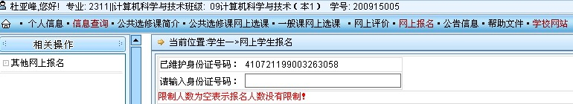
4、在“选定报名”框里打“√”
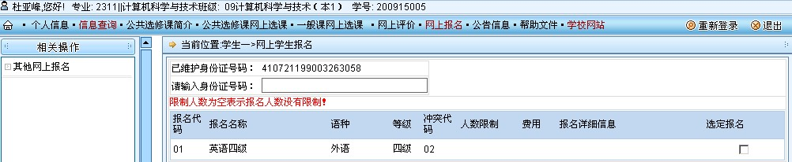
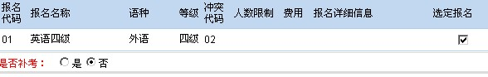
5、在“是否补考”圈里选择“否”

6
点击“提交”
6、最后到所在院系交费确认
注：学生一经网上报考，需到各院系交费确认，不交费者视为放弃本次报考。
四、报考费用
按照省招办文件规定大学英语四、六级均为25元/人（含信息采集费用），以院（系）为单位交院财务室。
五、报名信息汇总
系部于报名截止日通过综合教务管理系统汇总本系的报名信息，并和交费人员名单进行确认。具体流程如下：
1、登陆教务管理系统

2、点击“考试管理”模块，选择“等级考试管理”来查看报名。
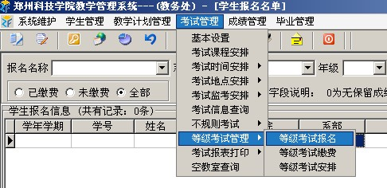

3、选择“等级考试交费”，在下面每一条已交费学生报名信息上点击右键，选择“单条已交费”，本条信息变蓝色。
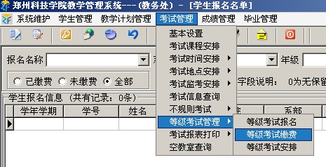

通过审查的考生报考资料、收费单、本系部报名信息汇总表（电子稿，由教务系统导出）一并交教务处。
望各院（系）通知到每位报考英语四六级考试的学生抓紧时间网上报考，9月11日下午5点报考权限关闭。

教务处
2014年9月1日

